11 februarie 2021

RAPORT ZILNIC

Calificativ:  NEUTRU | Legile puterii | RealitateaPlus-21:00
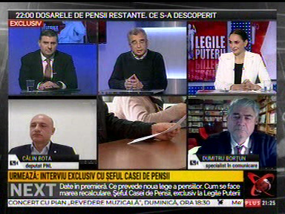 | În cadrul emisiunii s-au discutat următoarele subiecte:  - Petrişor Peiu, analist, spune că Guvernul e în funcţie de mai mult de un an, dar în sectorul energetic nu s-a făcut nimic: nu s-a terminat centrala de la Iernut, nu s-a făcut niciun pas pentru exploatarea gazelor din Marea Neagră, plus că avem o problemă cu Complexul Energetic Oltenia.

Calificativ:  NEUTRU | Ministru: Vor fi probleme din cauza gerului | Antena3-18:08  1min 38s
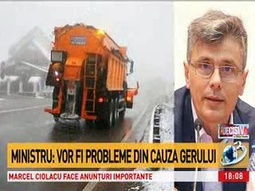 | Ministrul Energiei, Virgil Popescu, spune că, deşi centralele au fost pregătite pentru valul polar care va cuprinde ţara noastră în următoarea perioadă, reţelele care nu au fost reabilitate în ultimii ani, nu vor face faţă. Acesta a mai anunţat că nu există sincope în aprovizionarea cu energie electrică şi că suntem pregătiţi pentru acest val de frig.

Calificativ:  NEUTRU | De ce nu se publică bugetul. Scandal USR-PNL | Antena3-18:19  0min 19s
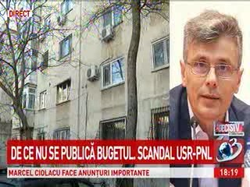 | Ministrul Energiei, Virgil Popescu, spune că bugetul Ministerului Energiei este puţin diferit de bugetele altor ministere, investiţiile în energie se fac de către companii şi ministerul pe care îl conduce nu a cerut alte sume în plus. Toate proiectele se fac din bani europeni şi nu e nevoie de bani de la buget.

Calificativ:  NEUTRU | Facturi mărite, consumatori nervoşi şi confuzi | Antena1-18:19  2min 26s  RealitateaPlus-20:14  2min 21s
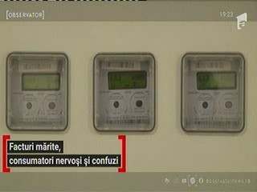 | Zilele acestea au început să sosească facturile la electricitate aferente lunii ianuarie, iar circa 6 milioane de oameni care au rămas pe piaţa de serviciu universal plătesc facturi mai mari cu până la 25%. Deşi a trecut mai bine de o lună de la liberalizarea pieţei de energie, mulţi români tot nu ştiu ce au de făcut, iar oamenii arată cu degetul către autorităţi, care nu i-au informat din timp şi pe înţelesul lor.  Românii din toată ţara stau la cozi în faţa furnizorilor de energie electrică pentru a-şi schimba furnizorul sau pentru a face reclamaţii deoarece plătesc prea mult pentru energia electrică.  Specialişti sunt de părere că ANRE trebuia să facă o informare mai bună a populaţiei şi să pregătească mai bine procesul de liberalizare.  Ministrul Energiei, Virgil Popescu, a declarat că vrea schimbarea ordinului ANRE prin care se reglementează modul în care furnizorii de electricitate pot face estimările facturilor, astfel încât românii să nu se mai trezească cu facturi uriaşe. ANRE neagă faptul că ar exista o problemă cu estimările, deşi în presă au apărut numeroase cazuri de supraestimări.

